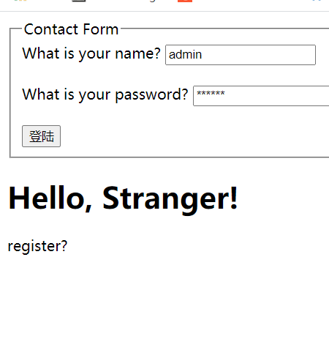

直接蒙密码登不上，最下面一行提示注册

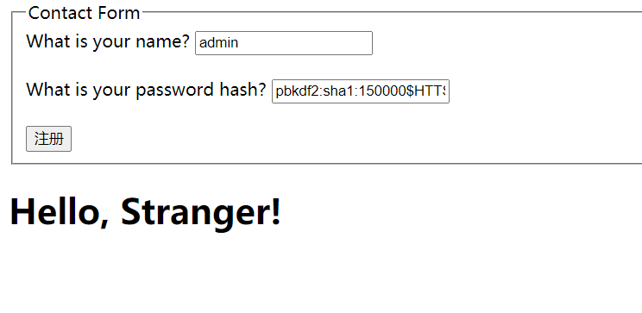

注册页面需要hash，结合题目提示是加盐加密

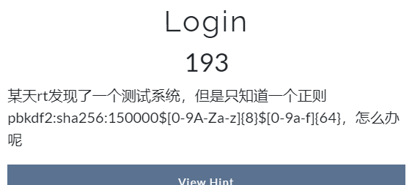

用python生成密码的hash

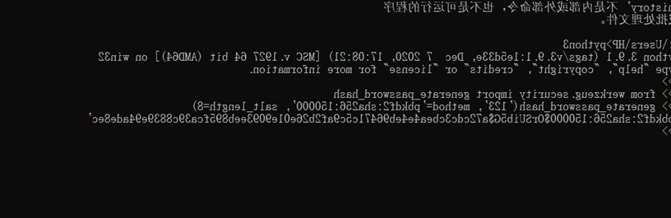

注册，登录

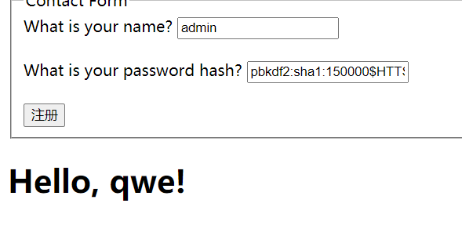

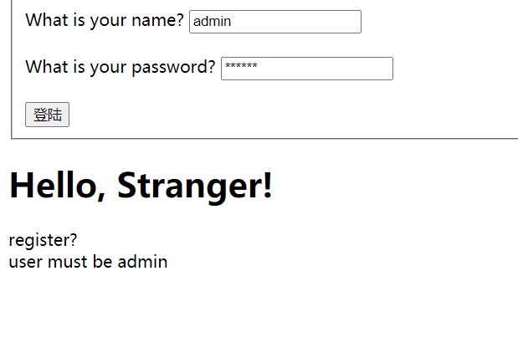

发现需要是管理员才能登录

重新注册

抓包，发现可疑参数，修改

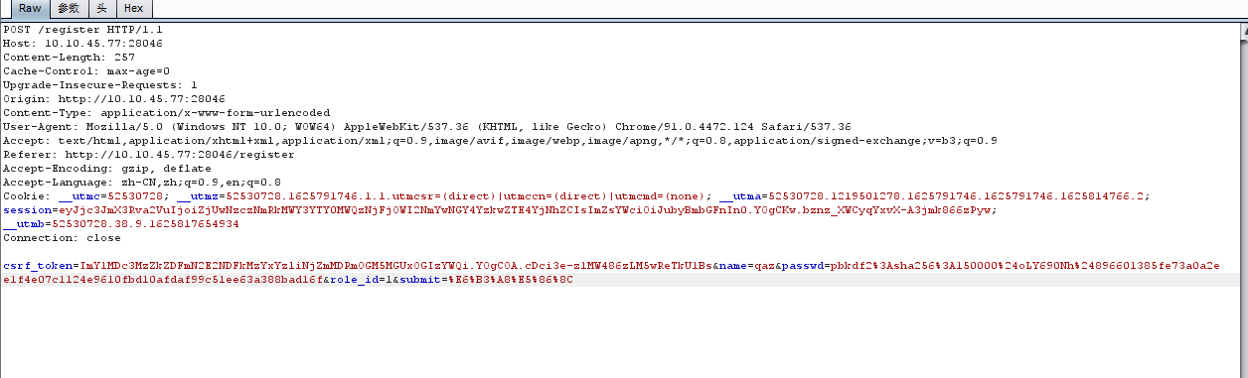

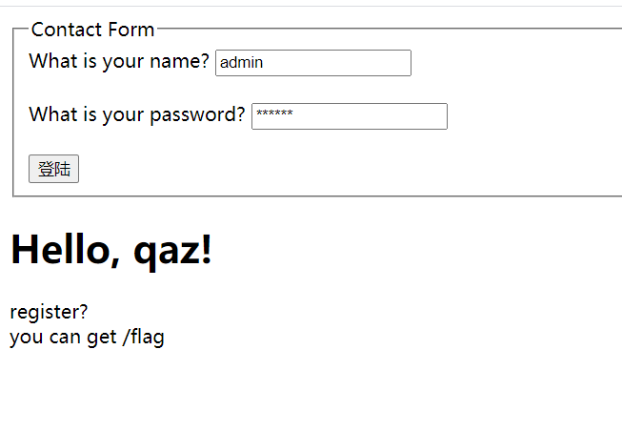

欸能登入了

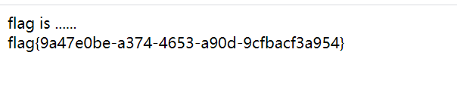

根据提示访问得到flag

心路历程：到处找注册键-》查了一个小时算法（竟然是搜索方法错了）-》误以为是unicode欺骗搞了老久，结果被告知不是-》抓包寻找管理员权限相关参数，结果抓的是登录包-》以为权限相关参数是csrf-token和session，查破译脚本白搞近1个小时（意外发现假的flag）-》成功